Woche vom 11.-15.01.2021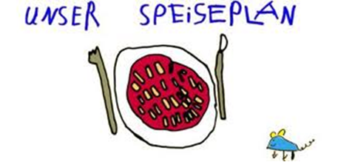.-

Woche vom 11.-15.01.2021 (KW 2)

Montag:

Hähnchenschnitzel , Erbsen+Möhren, gebratene Knödel

Dienstag:

Buchweizenauflauf mit Kohlrabi

Mittwoch:

Frikadellen, Kartoffeln, Kohlrabi

Donnerstag:

Arme Ritter

Freitag:

Bauernomlette
Frühstück und Mittagessen je 3,00 Euro

